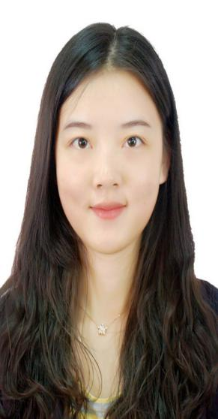
基本信息
姓 名：肖晴山
性 别：女
学 位：硕士研究生
职 称：
双师型：
职 务：国际商务学院专职教师
E-mail：qingshan52@163.com
通迅地址：江西省南昌市昌北经济技术开发区丁香路
江西旅游商贸职业学院国际商务学院 330100
工作经历：
2019年9月―至今 江西旅游商贸职业学院专职教师
教学情况：
1、主讲课程
（1）《琴法》： 2学时/周，每届授课学生总数约200人。
（2）《乐理与视唱练耳》： 2学时/周，每届授课学生总数约160人。
2、个人业绩
（1）论文
2019年11月 《赛前节奏感训练对高水平皮划艇（静水）运动员竞赛表现影响的个案研究》第十一届全国体育科学大会专题口头报告
（2）获奖情况
2020年8月 获江西省职业院校技能大赛教学能力比赛（中职组）二等奖
（3）技术服务
2020年8月 参加教育部“1＋X”证书第十一期幼儿照护师资及考评员培训

